Министерство науки и высшего образования Российской Федерации федеральное государственное бюджетное
образовательное учреждение высшего образования
«Российский экономический университет им. Г.В. Плеханова» Высшая школа кибертехнологий, математики и статистики Кафедра информатики

КУРСОВОЙ ПРОЕКТ
по дисциплине «Информационный менеджмент»

на тему «Описание проекта разработки прототипа рекомендательной информационной системы для планирования тренировок с использованием методов ИИ»

Выполнил обучающийся группы 15.27Д-БИ09/22б
очной формы обучения факультета ВШКМиС Нетиевский Иван Сергеевич Научный руководитель:
К. т. н., Брежнев Алексей Викторович

Москва – 2026

СОДЕРЖАНИЕ
Стр.
Введение 3

Глава 1. Изучение предметной области 5
1.1. Проблема планирования тренировок в условиях цифровизации фитнес-индустрии 5
1.2. Анализ процесса планирования тренировок «как есть» 7
1.3. Разработка технического задания к прототипу рекомендательной информационной системы 10
1.4. Анализ и выбор инструментальных средств реализации прототипа 13
1.5. Выводы 16
Глава 2. Проектирование и реализация рекомендательной информационной системы 18
2.1. Постановка задачи разработки рекомендательной системы планирования тренировок 18
2.2. Проектирование архитектуры и моделей информационной системы 20
2.3. Разработка рекомендательного модуля на основе методов искусственного интеллекта 22
2.4. Разработка прототипа информационной системы 25
2.4.1. Описание используемых данных 25
2.4.2. Архитектура программного проекта 26
2.4.3. Реализация рекомендательного модуля 26
2.4.4. Серверная часть (backend) 27
2.4.5. Пользовательский интерфейс (frontend) 27
2.4.6. Пример результата работы системы 28
2.5. Тестирование и демонстрация результатов 29
2.6. Выводы 30
Глава 3. Оценка эффективности внедрения рекомендательной системы 31
3.1. Структура Методика оценки эффективности внедрения прототипа 31
3.2. Оценка результатов внедрения прототипа 32
3.3. Выводы 33
Заключение 34
Список источников 36
Приложения 38

Введение

В современных условиях глобальной цифровизации и стремительного развития индустрии HealthTech создание персонализированных цифровых сервисов становится ключевым фактором конкурентоспособности бизнеса [5]. Рост интереса широких слоёв населения к здоровому образу жизни и регулярным тренировкам формирует запрос на качественное экспертное сопровождение. Однако традиционный процесс планирования тренировок тренером ограничен человеческим ресурсом, высокой стоимостью и сложностью масштабирования. Одним из наиболее перспективных решений в этой области является использование методов искусственного интеллекта (ИИ), позволяющих автоматизировать создание высокоточных персональных рекомендаций.
Актуальность темы курсового проекта обусловлена необходимостью цифровой трансформации фитнес-индустрии и внедрения интеллектуальных систем, способных обрабатывать большие массивы данных о физическом состоянии и целях пользователей. Применение методов машинного обучения и больших языковых моделей (LLM) позволяет минимизировать временные затраты специалистов и предоставить пользователям доступный, научно обоснованный инструмент для достижения спортивных результатов, что открывает новые возможности для бизнеса в сфере онлайн-сервисов и автоматизации фитнес-клубов.
Целью данного проекта является проектирование и разработка прототипа рекомендательной информационной системы для планирования тренировок с использованием современных методов ИИ.
Для достижения поставленной цели необходимо решить следующие задачи:
- провести анализ предметной области фитнес-тренировок
- выполнить анализ процесса планирования тренировок «как есть»
- сформулировать требования к рекомендательной информационной системе
- осуществить выбор инструментальных средств реализации прототипа
- спроектировать архитектуру системы
- разработать прототип рекомендательной системы
- провести тестирование и демонстрацию полученных результатов
- дать оценку эффективности внедрения разработанного прототипа
Объектом исследования выступает процесс планирования тренировок в фитнес-индустрии.
Предметом исследования являются методы и алгоритмы искусственного интеллекта, применяемые в рекомендательных информационных системах для автоматизации планирования тренировочного процесса.
В ходе работы были использованы различные методы и технологии, включая методы системного анализа, алгоритмы машинного обучения и LLM, принципы проектирования информационных систем, а также современные web-технологии и API для интеграции сервисов.
Научная новизна проекта заключается в разработке алгоритмического подхода к применению методов ИИ для автоматизированной генерации глубоко персонализированных тренировочных программ, учитывающих динамически изменяющиеся показатели пользователя.
Практическая значимость проекта состоит в возможности интеграции разработанного прототипа в ИТ-инфраструктуру фитнес-центров или его использовании в качестве технологической основы для самостоятельного мобильного приложения, что позволит компаниям снизить операционные издержки и повысить лояльность клиентов.
Структура работы включает в себя введение, восемь последовательных этапов реализации проекта (разделённых по главам), заключение, список использованных источников и приложения.

Глава 1. Изучение предметной области

Проблема планирования тренировок в условиях цифровизации фитнес-индустрии

В эпоху глобальной трансформации потребительских рынков фитнес-индустрия претерпевает коренные изменения, переходя от модели простой продажи абонементов к концепции комплексного управления здоровьем и качеством жизни. Особенности фитнес-услуг как специфического сектора экономики заключаются в их нематериальном характере, неотделимости от источника (тренера или клуба) и высокой степени вовлечённости потребителя в процесс производства самой услуги. Результат тренировочного процесса не может быть гарантирован лишь наличием современного оборудования; он напрямую зависит от корректности методологии, регулярности усилий и адаптивности программы к физиологическим откликам организма. В условиях цифровизации ожидания клиентов смещаются в сторону «экономики впечатлений» и мгновенного доступа к экспертному контенту, что заставляет поставщиков услуг искать новые способы взаимодействия с аудиторией.
Традиционно ключевую роль в обеспечении результативности и безопасности занятий играют персональные тренировки. Работа с живым наставником позволяет учитывать биомеханические особенности атлета, его текущее психоэмоциональное состояние и уровень тренированности. Тренер выступает не только в роли методиста, составляющего план упражнений, но и в качестве внешнего регулятора мотивации, контролирующего технику выполнения и предотвращающего риск получения травм. Именно индивидуальный подход признан «золотым стандартом» индустрии, так как он минимизирует вероятность стагнации и позволяет оперативно корректировать нагрузку на основе субъективной обратной связи и видимого прогресса.
Однако традиционный подход к персональному тренингу сталкивается с рядом жёстких ограничений, которые становятся особенно заметными в условиях масштабирования бизнеса. Во-первых, это высокая стоимость квалифицированных кадров, что делает качественное сопровождение недоступным для значительной части целевой аудитории. Во-вторых, человеческий ресурс принципиально ограничен: один специалист не способен вести более 15–20 клиентов без потери качества и глубины проработки программ. В-третьих, присутствует субъективный фактор — усталость тренера, опечатки в планах или использование типовых шаблонов из-за дефицита времени приводят к снижению эффективности программ. Кроме того, традиционное взаимодействие часто привязано к конкретной локации и времени, что не соответствует современному ритму жизни активного горожанина [6].
Необходимость глубокой персонализации в современных условиях диктуется не только маркетинговыми задачами, но и требованиями физиологии. Универсальные планы тренировок, распространённые в открытых источниках, не учитывают такие критические переменные, как объём восстановительных ресурсов, антропометрические данные, наличие хронических заболеваний или специфических целей (от реабилитации после травм до подготовки к любительским стартам). В условиях цифровизации потребитель всё чаще использует носимые устройства и фитнес-трекеры, генерируя огромные массивы данных о своей активности, сне и частоте сердечных сокращений. Эти данные остаются «мёртвым грузом», если они не интегрированы в систему принятия решений при планировании нагрузок.
Цифровая трансформация отрасли требует создания интеллектуальных инструментов, способных синтезировать экспертные знания в области спорта и современные возможности анализа данных. Современный пользователь ожидает получить сервис, который будет обладать гибкостью живого тренера, но при этом будет доступен в режиме 24/7. Проблема заключается в том, что существующие мобильные приложения часто представляют собой либо статичные справочники упражнений, либо примитивные рандомайзеры, лишённые долгосрочной логики планирования. Формируется явный технологический разрыв между накопленным объёмом данных о пользователе и способностью информационных систем превращать эти данные в научно обоснованный, безопасный и по-настоящему индивидуализированный тренировочный маршрут. Применение методов искусственного интеллекта в этом контексте становится не просто инновационным трендом, а стратегической необходимостью для преодоления барьеров масштабируемости и обеспечения высокого качества клиентского опыта в цифровой среде [1].

Анализ процесса планирования тренировок «как есть»

Детальное рассмотрение текущей практики составления тренировочных планов в большинстве современных фитнес-центров и онлайн-школ выявляет доминирование ручных и полу автоматизированных методов. В центре этой системы неизменно находится фигура тренера, который выполняет функции одновременно методиста, аналитика и менеджера. Процесс взаимодействия начинается с первичного сбора данных — анкетирования или очного интервью, в ходе которого специалист фиксирует цели клиента, его антропометрические показатели, стаж занятий и наличие медицинских противопоказаний. Однако на этом этапе проявляется первая системная проблема: накопленная информация зачастую хранится в разрозненном виде — в бумажных журналах, мессенджерах или разрозненных заметках смартфона, что крайне затрудняет последующий глубокий анализ динамики показателей.

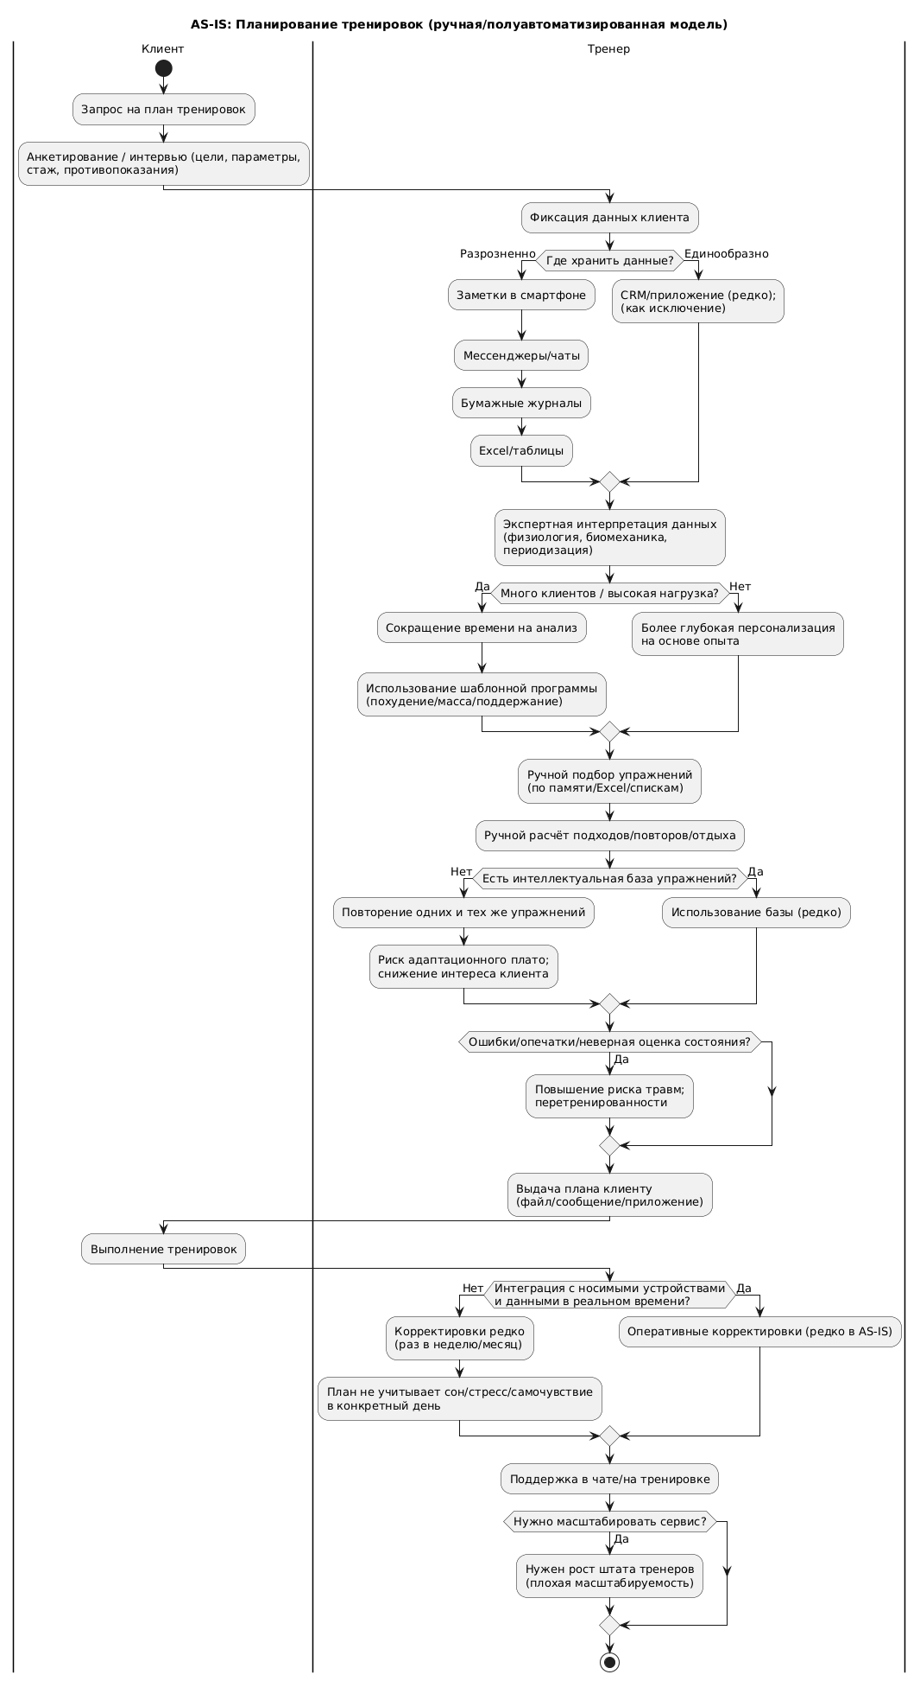
Рисунок 1 – Модель процесса планирования тренировок «как есть» (AS-IS)
Основная роль тренера в рамках модели «как есть» заключается в экспертной интерпретации полученных данных для формирования долгосрочного вектора развития атлета. Опытный наставник опирается на собственные знания физиологии, биомеханики и периодизации нагрузок. Проблема заключается в том, что этот процесс носит субъективный характер и сильно зависит от когнитивной нагрузки на специалиста в конкретный момент времени. Когда количество подопечных превышает критическую отметку, тренер физически не может уделять достаточно времени глубокой проработке каждой программы, что неизбежно ведёт к упрощению методологии и использованию наиболее очевидных, но не всегда оптимальных решений.
Следствием ограниченности временных ресурсов становится широкое распространение шаблонных программ. В коммерческом фитнесе наблюдается тенденция к созданию «базовых сеток» тренировок, разделённых на стандартные категории: «похудение», «набор мышечной массы», «поддержание формы». Эти заготовки представляют собой усреднённые циклы, которые затем лишь незначительно корректируются под конкретного человека. Подобная стандартизация позволяет тренеру сократить время на бюрократическую работу, но она полностью игнорирует индивидуальные особенности восстановления организма, специфику графика работы клиента и его текущий уровень стресса. Шаблонная программа не способна гибко реагировать на внешние факторы — например, если пользователь не выспался или чувствует недомогание, план всё равно остаётся неизменным, что создаёт риск перетренированности.
Процесс непосредственного наполнения программы — ручной подбор упражнений — представляет собой наиболее трудоёмкую и рутинную часть работы. Тренеру приходится вручную выстраивать последовательность движений, определять количество подходов, повторений и интервалы отдыха, опираясь преимущественно на память или ограниченные списки в Excel-таблицах. Отсутствие единой интеллектуальной базы знаний приводит к тому, что в планы из раза в раз включаются одни и те же упражнения, что вызывает адаптационное плато у занимающегося и снижает его интерес к процессу. Более того, при ручном заполнении планов велик риск возникновения ошибок в расчётах весов отягощений или объёма нагрузки, особенно при попытках реализовать сложные схемы прогрессии.
Существующие риски и ограничения текущей модели планирования создают серьёзные барьеры для развития бизнеса. Человеческий фактор остаётся главной точкой отказа: забывчивость тренера, неверная оценка состояния клиента или простая опечатка в приложении могут привести к получению травмы подопечным. С точки зрения управления ИТ-проектами, текущий процесс практически не поддаётся масштабированию без пропорционального увеличения штата дорогостоящих специалистов. Отсутствие интеграции с данными носимых устройств (смарт-часов, пульсометров) в режиме реального времени делает планирование дискретным — изменения вносятся раз в неделю или месяц, в то время как физиологическое состояние организма меняется ежедневно. Традиционная модель «как есть» оказывается неспособной эффективно обрабатывать современные объёмы данных и предоставлять тот уровень персонализации, который необходим для обеспечения безопасности и гарантированного прогресса каждого пользователя. Внедрение автоматизированных систем, способных взять на себя рутинные аналитические задачи, становится единственным путём к созданию по-настоящему качественного и доступного цифрового фитнес-продукта.

Разработка технического задания к прототипу рекомендательной информационной системы

Проектирование любой сложной информационной системы начинается с этапа детальной формализации требований, которые ложатся в основу технического задания. Данный документ определяет вектор разработки и служит эталоном для оценки итогового результата. В контексте создания интеллектуального сервиса для фитнеса техническое задание должно учитывать не только программные аспекты, но и специфику предметной области — спортивную методологию и физиологию человека.
Назначение системы
Разрабатываемая рекомендательная информационная система позиционируется как интеллектуальный программный комплекс, способный автоматизировать процесс составления тренировочных циклов. Её фундаментальное предназначение заключается в трансформации разрозненных данных о пользователе в стройную, научно обоснованную последовательность физических нагрузок. Система выступает в роли экспертного помощника, который берёт на себя решение сложной аналитической задачи по подбору упражнений, расчёту их интенсивности и объёма. Ключевой ценностью продукта является демократизация доступа к качественной экспертизе: пользователь получает персонализированный план, сопоставимый по уровню проработки с программой от профессионального тренера, но при этом исключается влияние человеческого фактора, опечаток или субъективного восприятия специалиста. Прототип призван решить проблему безопасности тренировок, предотвращая выполнение упражнений, которые могут быть противопоказаны пользователю в силу его физиологических ограничений.
Целевая аудитория
Контур потенциальных пользователей системы достаточно широк и может быть разделён на несколько стратегических сегментов. Первичное ядро аудитории составляют начинающие атлеты и приверженцы здорового образа жизни, которые осознают необходимость системного подхода, но не обладают достаточной компетенцией для самостоятельного программирования нагрузок. Для них система является навигатором в мире фитнеса, обеспечивающим уверенность в каждом выполненном движении. Вторую группу представляют опытные любители, столкнувшиеся с проблемой тренировочного плато; им требуются новые алгоритмические решения для стимуляции прогресса. Наконец, система несёт значительную ценность для сегмента B2B — фитнес-клубов и частных тренеров. Для бизнеса внедрение такого прототипа означает автоматизацию рутинных процессов, что позволяет персоналу фокусироваться на технике выполнения упражнений клиентами и эмоциональной поддержке, делегируя составление планов и ведение отчётности интеллектуальному алгоритму [3].
Функциональные требования
Модуль ввода параметров пользователя является входными воротами системы, где реализуется сложная логика профилирования. Программа должна не просто собирать анкетные данные, а формировать многомерный портрет клиента. К обязательным атрибутам относятся не только базовые характеристики (возраст, вес, пол), но и контекстуальные переменные: уровень текущей выносливости, предпочтительная локация (тренажёрный зал, уличная площадка или домашние условия), а также имеющийся в распоряжении инвентарь. Критически важным функционалом является блок фильтрации противопоказаний. Система обязана сопоставлять выбранные упражнения с медицинскими ограничениями пользователя, автоматически исключая травмоопасные элементы (например, осевые нагрузки при проблемах с позвоночником) и предлагая безопасные альтернативы.
Процесс непосредственного формирования тренировочного плана базируется на алгоритмах декомпозиции глобальной цели на конкретные тренировочные сессии. Итоговый продукт генерации должен представлять собой детализированную карту занятия, включающую обязательные фазы: подготовительную (разминка), развивающую (основной блок) и восстановительную (заминка). Для каждого упражнения система должна рассчитывать целевые показатели интенсивности (вес отягощения, темп выполнения) и объёма (количество подходов и повторений). Адаптация под цель пользователя реализуется через изменение внутренней логики алгоритма: если выбрано направление «развитие силы», система делает акцент на высокоинтенсивных нагрузках и длительном отдыхе; в сценарии «похудение» приоритет отдаётся энергозатратным многосуставным движениям и сокращению пауз между подходами. Все рекомендации должны быть логически непротиворечивы и соответствовать принципам спортивной периодизации.
Нефункциональные требования
Показатели качества программной реализации определяют уровень доверия пользователя к продукту. Удобство использования (юзабилити) трактуется как минимизация когнитивной нагрузки при взаимодействии с интерфейсом. Навигация должна быть выстроена таким образом, чтобы путь от первого запуска до получения готового плана требовал минимального количества кликов. Визуальная эргономика предполагает чёткую иерархию информации, где главные параметры тренировки выделены акцентно, а вспомогательные инструкции доступны по запросу [2].
Скорость работы является критическим параметром в эпоху мгновенного доступа к информации. Время обработки запроса к ИИ-модели и последующее рендерирование плана не должно превышать порога в несколько секунд, что обеспечивает ощущение непрерывного взаимодействия с живым собеседником. Архитектурная масштабируемость подразумевает готовность системы к горизонтальному росту: от прототипа на локальном сервере до полноценного облачного сервиса, обслуживающего тысячи одновременных подключений. Код должен быть спроектирован с использованием модульного подхода, что позволит в будущем бесшовно интегрировать новые функциональные блоки, такие как модули анализа питания или синхронизацию с данными носимых гаджетов. Надежность и отказоустойчивость системы гарантируют сохранность персональных данных и истории прогресса, что является фундаментом долгосрочных отношений между пользователем и цифровым сервисом.

Анализ и выбор инструментальных средств реализации прототипа
Выбор технологического стека для разработки рекомендательной системы является определяющим фактором её производительности, гибкости и потенциала для дальнейшего масштабирования. На этапе прототипирования приоритет отдаётся тем инструментам, которые позволяют обеспечить высокую скорость разработки без потери качества архитектурных решений.
Обоснование выбора языка программирования
Фундаментом программной реализации системы выступает язык Python. Данный выбор продиктован статусом Python как стандарта де-факто в области анализа данных и разработки сервисов на базе искусственного интеллекта. Ключевым аргументом в пользу этого языка является наличие богатейшей экосистемы специализированных библиотек, что позволяет бесшовно интегрировать модули машинного обучения с серверной логикой. Синтаксическая выразительность Python способствует быстрому написанию и отладке кода, что критически важно в условиях ограниченных сроков курсового проектирования. Кроме того, развитое профессиональное сообщество и наличие исчерпывающей технической документации обеспечивают высокую надёжность и предсказуемость процесса разработки, а кроссплатформенность языка гарантирует переносимость системы между различными операционными средами.
Обоснование выбора платформы
Для построения серверной части прототипа определён современный асинхронный фреймворк FastAPI. В отличие от более тяжёлых аналогов, FastAPI ориентирован на создание высокопроизводительных интерфейсов (API) и обеспечивает минимальные задержки при обработке входящих запросов за счёт использования стандарта ASGI. Встроенная поддержка типизации данных (Pydantic) позволяет автоматически проводить валидацию параметров пользователя ещё на этапе приёма данных, что существенно снижает вероятность возникновения критических ошибок в логике рекомендаций. Применение FastAPI также упрощает процесс документирования проекта: фреймворк автоматически генерирует интерактивные спецификации в формате Swagger, облегчая тестирование системы. Выбранный веб-ориентированный подход делает прототип универсальным — доступ к функционалу планирования тренировок может быть осуществлён с любого устройства, имеющего браузер, что избавляет пользователя от необходимости установки дополнительного программного обеспечения.
Обоснование выбора ИИ-модели и API
Интеллектуальный компонент системы, ответственный за генерацию персональных рекомендаций, реализуется на базе современных больших языковых моделей (LLM), доступных через API. Выбор в пользу использования внешнего интерфейса обусловлен тем, что задачи понимания естественного языка и синтеза логически выверенных программ тренировок требуют колоссальных вычислительных мощностей. Интеграция с готовой пред обученной моделью позволяет сосредоточить усилия на проектировании бизнес-логики и пользовательского опыта, не затрачивая ресурсы на дорогостоящее обучение собственных нейросетей с нуля. Использование API-подхода гарантирует, что система будет опираться на актуальные базы знаний и совершенные лингвистические алгоритмы. Это даёт возможность прототипу корректно интерпретировать сложные запросы пользователей, учитывать нюансы спортивного инвентаря и гибко адаптировать тон общения под конкретную аудиторию.
Архитектурный подход
Структурное построение системы следует принципам модульной клиент-серверной архитектуры с чётким разделением зон ответственности (Separation of Concerns). Взаимодействие между пользователем и ядром системы осуществляется посредством HTTP-запросов, где клиентская часть отвечает за сбор вводных данных и визуализацию планов, а серверная — за координацию процессов.
Внутри серверной части выделяется отдельный уровень абстракции для работы с внешними ИИ-сервисами. Это позволяет изолировать логику формирования промптов (запросов к модели) и парсинга ответов от основной бизнес-логики приложения. Модульное построение даёт возможность при необходимости произвести замену одного компонента (например, переход на другую ИИ-модель или базу данных) без глубокой переработки всего программного кода. Выбранная архитектура не только обеспечивает стабильную работу прототипа, но и закладывает прочный фундамент для перехода к промышленной эксплуатации, где может потребоваться внедрение дополнительных аналитических модулей или интеграция с внешними фитнес-трекерами.

Выводы

В рамках первого раздела курсового проекта был сформирован теоретический и методологический базис, необходимый для создания прототипа интеллектуальной системы. Исследование специфики фитнес-индустрии позволило чётко очертить проблемное поле, в котором функционируют современные сервисы. Было выявлено, что ключевыми барьерами для качественного планирования нагрузок остаются высокая зависимость от человеческого фактора, субъективность экспертных оценок и принципиальная невозможность масштабирования персонального сопровождения без деградации качества методической работы.
Критический анализ текущей модели планирования тренировок («как есть») подтвердил гипотезу о несовершенстве традиционных подходов. Установлено, что большинство программ составляется на основе жёстких шаблонов, которые не учитывают динамику физиологического состояния атлета и фрагментарность накопленных данных о его предыдущем опыте. Отсутствие единого аналитического контура для обработки параметров пользователя не только снижает результативность занятий, но и создаёт скрытые угрозы для здоровья из-за некорректного распределения весов и интенсивности упражнений.
Разработанное в ходе работы техническое задание на прототип позволило перейти от качественных описаний к формализованным требованиям. В документе зафиксированы границы проектируемой системы, определён портрет целевого потребителя и установлены жёсткие критерии к функциональному наполнению модулей. Особый акцент сделан на нефункциональных характеристиках — эргономике интерфейса, быстродействии алгоритмов и архитектурной гибкости. Это создаёт условия для разработки продукта, соответствующего актуальным стандартам отрасли информационных технологий в фитнесе.
Выбор технологического стека был обоснован исходя из задач быстрого прототипирования и необходимости интеграции со сложными лингвистическими моделями. Использование языка Python в связке с асинхронным фреймворком FastAPI и клиент-серверной архитектурой признано наиболее эффективным решением для реализации веб-ориентированного сервиса. Принятое решение об использовании внешнего API для работы с ИИ-моделью позволяет внедрить передовые методы машинного обучения в логику рекомендаций, избегая при этом избыточных затрат на формирование и обучение собственных нейросетевых структур.
Проведённая работа завершает этап концептуального проектирования. Сформированные выводы и выбранные инструменты создают надёжную платформу для практической реализации программного продукта. Полученные результаты подтверждают целесообразность автоматизации экспертной деятельности тренера и обосновывают переход к следующей стадии проекта — непосредственному проектированию архитектуры и кодированию модулей рекомендательной системы.

Глава 2. Проектирование и реализация рекомендательной информационной системы

Постановка задачи разработки рекомендательной системы планирования тренировок

Процесс постановки задачи в рамках данного проекта заключается в проектировании и формализации алгоритмической модели, способной трансформировать массив индивидуальных метрик пользователя в логически выверенный и методически обоснованный тренировочный маршрут. Фундаментальная цель разработки состоит в том, чтобы перевести экспертные знания в области спортивной физиологии на язык программной логики. Использование технологий искусственного интеллекта в данном контексте позволяет автоматизировать сложную аналитическую работу по интерпретации данных, которая ранее требовала непосредственного участия квалифицированного тренера. Система призвана выполнять функции интеллектуального фильтра и синтезатора, превращая разрозненные сведения о человеке в конкретный план действий, направленный на достижение заданного физиологического результата.
Входные параметры пользователя
Информационный фундамент системы формируется из совокупности детерминированных и контекстных признаков, которые описывают текущее состояние атлета и условия его активности. Входной вектор данных включает в себя приоритетную стратегию развития (например, коррекция массы тела, развитие силовой выносливости или гипертрофия мышечной ткани), а также объективные показатели уровня подготовки, определяющие степень адаптации опорно-двигательного аппарата к механическому стрессу. Важное значение имеют временные ресурсы пользователя: частота тренировочных сессий в рамках недельного цикла и их предельная продолжительность.
Выходные данные и артефакты системы
Результатом функционирования рекомендательной модели является персонализированный тренировочный продукт, представляющий собой иерархически структурированную программу. Выходные данные оформляются в виде детализированного графика на заданный период, где для каждого дня определена специфическая направленность воздействия и приведён точный перечень упражнений.
Система генерирует план в формате, готовом к немедленному использованию, включая конкретные предписания по объёму и интенсивности работы: количество подходов, повторений, а также рекомендуемые интервалы для восстановления между ними. Важной составляющей результата является блок методических комментариев — система формирует краткое обоснование предложенной структуры тренировки, что повышает осознанность пользователя и доверие к сервису. Информация подаётся в логически завершённом виде, исключающем необходимость обращения к сторонним справочникам или дополнительной консультации со специалистом для расшифровки программы.
Формализация задачи рекомендации
С позиции системного анализа разработка рекомендательного модуля может быть интерпретирована как задача отображения многомерного вектора состояний пользователя на пространство допустимых и эффективных тренировочных стратегий. Математическая и логическая суть процесса заключается в поиске оптимального сочетания физических упражнений, которое бы удовлетворяло набору целевых функций при соблюдении системы ограничений.
Задача носит ярко выраженный многокритериальный характер. Алгоритм должен одновременно максимизировать эффективность тренировочного воздействия (скорость прогресса) и минимизировать риски травматизма, учитывая при этом субъективные предпочтения и объективные лимиты времени.

Проектирование архитектуры и моделей информационной системы

Архитектурный каркас разрабатываемого прототипа опирается на принципы модульности и разделения зон ответственности, что обеспечивает высокую гибкость и надёжность функционирования сервиса.
Общая архитектура системы
В основу прототипа заложена классическая трёхзвенная клиент-серверная модель. На верхнем уровне располагается пользовательский интерфейс, реализованный с применением современных веб-технологий, что гарантирует доступность сервиса с различных типов устройств без необходимости предварительной установки дистрибутивов. Центральным узлом системы выступает серверное приложение на базе фреймворка FastAPI, которое выполняет роль координатора информационных потоков. Backend-часть инкапсулирует в себе бизнес-логику, осуществляет строгую валидацию поступающих данных и управляет внешними интеграциями. В качестве «интеллектуального ядра» системы задействован внешний сервис GigaChat API, который обеспечивает генерацию контента на основе технологий генеративного искусственного интеллекта [4].
Логическая схема взаимодействия компонентов
Жизненный цикл запроса в системе организован как последовательный конвейер обработки данных. Процесс инициируется на стороне клиента, где пользователь формирует набор входных параметров. После отправки формы данные поступают на серверный узел, где проходят этап нормализации и проверки на целостность. Ключевым этапом является формирование специфического запроса (промпта), который объединяет сырые данные пользователя с жёстко заданными инструкциями по структуре и формату ответа. Подготовленный запрос транслируется в ИИ-модуль. Полученный от нейросети «сырой» ответ проходит процедуру парсинга и приведения к стандартизированному виду (обычно в формате JSON), после чего структурированный тренировочный план возвращается на клиентскую сторону для финальной визуализации. Модуль рекомендаций в этой схеме выполняет критическую функцию контроля: он не только обеспечивает связь между компонентами, но и гарантирует, что на выход поступит корректно сформированный документ, соответствующий заданному шаблону.
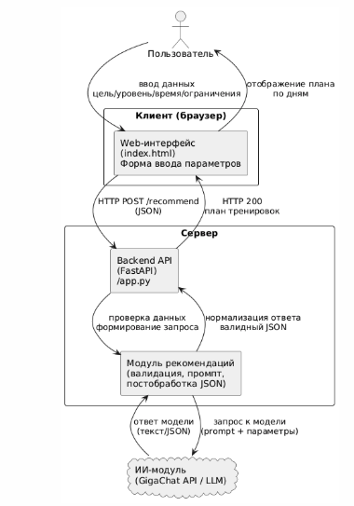
Рисунок 2 – Архитектура прототипа рекомендательной системы планирования тренировок

Описание модулей системы
- Пользовательский веб-интерфейс (Frontend): Данный модуль отвечает за презентационный слой и взаимодействие с конечным потребителем. Его функционал включает в себя динамические формы для ввода метрик (целеполагание, стаж занятий, временные лимиты и медицинские ограничения). Интерфейс обеспечивает асинхронную передачу данных на сервер, управление состояниями ожидания (индикация процесса генерации) и финальное отображение тренировочного плана с удобной визуальной разметкой упражнений и методических пояснений.
- Модуль обработки и рекомендаций (Backend / API слой): является связующим звеном и основным вычислительным центром приложения. В его задачи входит приём HTTP-запросов, автоматическая проверка типов данных и их очистка. Модуль содержит в себе шаблоны промптов, оптимизированных для спортивной тематики, и логику взаимодействия с внешним API. После получения ответа от ИИ-модели данный слой выполняет разбор текстового потока, извлекая из него структурированные данные о тренировках и преобразуя их в формат, понятный фронтенд-части.
- Интеллектуальный модуль (GigaChat API): представляет собой внешний сервис, обладающий глубокими знаниями в области лингвистики и предметной экспертизой. Его роль заключается в синтезе персонализированных рекомендаций на основе предоставленного контекста. Модель анализирует введённые параметры (например, наличие болей в коленях или цель «набор массы») и подбирает соответствующую методику тренировок, формируя связный, логически обоснованный текст плана. Работа модуля ориентирована на строгое соблюдение структуры ответа, что критически важно для корректного отображения программы в интерфейсе системы.

Разработка рекомендательного модуля на основе методов искусственного интеллекта

В основе интеллектуальной составляющей прототипа лежит современная парадигма использования генеративных предобученных моделей для решения задач экспертного консультирования. Выбор конкретных методов реализации рекомендательного модуля обусловлен необходимостью обеспечения высокого уровня персонализации при сохранении гибкости системы в условиях работы со слабоструктурированными данными о состоянии здоровья и целях пользователей [8].
Описание методологического подхода
Для реализации функционала генерации планов в рамках проекта была выбрана технология больших языковых моделей (Large Language Models, LLM). Данный подход фундаментально отличается от классических рекомендательных систем, базирующихся на коллаборативной фильтрации или деревьях решений. Использование LLM позволяет системе осуществлять глубокую семантическую интерпретацию запроса пользователя. В отличие от жёстко заданных детерминированных алгоритмов, которые оперируют ограниченным набором заранее прописанных сценариев, нейросетевой подход обеспечивает возможность гибкого синтеза знаний. Модель способна сопоставлять абстрактные цели (например, «подтянуть форму к лету») с конкретными физиологическими требованиями к объёму и интенсивности нагрузок [14].
Отказ от разработки и обучения собственной узкоспециализированной модели машинного обучения на этапе прототипирования продиктован требованиями рациональности и эффективности. Создание полноценной ML-модели «с нуля» потребовало бы наличия колоссального объёма размеченных данных — десятков тысяч эталонных тренировочных программ, составлённых экспертами. В свою очередь, современные LLM уже обладают накопленной базой знаний в области анатомии, биомеханики и теории спортивной тренировки. Роль разработчика в данном случае смещается в сторону «промпт-инжиниринга» — филигранной настройки инструкций, которые управляют поведением модели, заставляя её действовать в рамках заданных методических ограничений и выдавать результат в строго определённом техническом формате [7].
Алгоритмическая логика формирования рекомендаций
Процесс выработки рекомендаций в системе реализован в виде многостадийного конвейера обработки информации, где каждый этап выполняет критическую функцию по очистке и обогащению данных. Логическая последовательность работы модуля выглядит следующим образом:
- Этап агрегации и контекстуализации: на этой стадии система принимает массив параметров, введённых пользователем через веб-интерфейс. Происходит первичная очистка данных и их упаковка в контекстный запрос. Программный код формирует «системную инструкцию» для ИИ, которая задаёт роль (например, «ты — профессиональный фитнес-методист с 20-летним стажем») и устанавливает жёсткие рамки: запрет на определённые упражнения при указанных травмах, соблюдение структуры «разминка–основная часть–заминка» и обязательное использование метрик нагрузки (подходы, повторения, отдых).
- Этап интеллектуального синтеза: Подготовленный пакет данных транслируется через зашифрованное соединение в ИИ-модуль. Здесь происходит процесс генерации: модель анализирует введённые переменные (цель, инвентарь, стаж, ограничения) и синтезирует логически связный тренировочный цикл. Важной особенностью является требование к модели выдать ответ в структурированном виде (формат JSON), что необходимо для последующей автоматической обработки результата без участия человека [11].
- Этап верификации и нормализации: Ответ от нейросети поступает на серверный модуль, где проходит процедуру технической проверки. Программные фильтры проверяют целостность структуры данных — присутствуют ли все обязательные поля, корректно ли распознаны упражнения. В случае обнаружения отклонений система может инициировать повторный запрос или применить алгоритмы коррекции.
- Этап презентации: Очищенные и структурированные данные передаются на фронтенд-часть приложения. Здесь происходит окончательное преобразование программного кода в визуально понятный для пользователя формат: таблицы с упражнениями, графики нагрузок и текстовые блоки с методическими пояснениями, обосновывающими выбор конкретной стратегии тренировок.
Подобная многоуровневая логика позволяет минимизировать риски «галлюцинаций» искусственного интеллекта и гарантирует, что итоговый план будет не просто набором случайных упражнений, а методически выверенным инструментом достижения спортивных результатов, максимально адаптированным под текущие возможности и нужды конкретного человека.

Разработка прототипа информационной системы

Практическая реализация прототипа направлена на создание работоспособного программного решения, интегрирующего методы машинной обработки данных с интерфейсными формами для конечного потребителя. В рамках разработки основное внимание уделялось обеспечению связности компонентов и корректности интерпретации пользовательского ввода.

2.4.1. Описание используемых данных

Информационный базис прототипа формируется в момент взаимодействия пользователя с системой. В качестве первичных данных выступают динамические метрики, описывающие текущие возможности и потребности атлета: стаж занятий (от новичка до профессионала), частотный график тренировочных сессий в рамках недельного цикла, а также предельные временные лимиты одной тренировки.
Целеполагание (жиросжигание, развитие силы, набор массы) выступает в роли ключевого параметра, задающего вектор работы алгоритма. Особое значение в структуре данных имеют сведения об ограничениях — медицинских запретах и доступном инвентаре. Эти параметры обрабатываются системой как жёсткие фильтры, гарантирующие, что в итоговый план не попадут потенциально травмоопасные или невыполнимые в текущих условиях упражнения.

2.4.2. Архитектура программного проекта

Программный скелет системы выстроен на базе клиент-серверной парадигмы с чётким разделением зон ответственности.
- Интерфейсный слой (Frontend) обеспечивает визуализацию процесса сбора данных и презентацию готового плана.
- Логический слой (Backend) инкапсулирует в себе механизмы обработки запросов, интеграцию с внешними сервисами и бизнес-логику приложения.
- Транспортный уровень (API) организует бесшовный обмен данными между всеми компонентами системы, включая защищённое взаимодействие с внешним интеллектуальным ядром.
Подобное построение позволяет легко масштабировать проект, добавляя новые модули без необходимости переработки существующего кода [10].

2.4.3. Реализация рекомендательного модуля

Интеллектуальный модуль функционирует как многостадийный конвейер. Логика принятия решений базируется на методе «промпт-инжиниринга» — формировании сложного текстового запроса для ИИ-модели, который включает в себя не только параметры пользователя, но и методические инструкции по структуре спортивной программы. Программный алгоритм модуля отвечает за синтаксический разбор полученного ответа: сырой текстовый поток от нейросети преобразуется в формализованный объект данных, что необходимо для корректного отображения таблиц упражнений и графиков нагрузок в интерфейсе [13].

2.4.4. Серверная часть (backend)

Серверное ядро системы, реализованное на FastAPI, выступает в роли диспетчера запросов. Его задачи включают в себя автоматическую валидацию входящих типов данных (предотвращение инъекций некорректных значений), управление сессиями связи с внешним API GigaChat и постобработку полученных результатов. Бэкенд обеспечивает нормализацию данных: приведение описаний упражнений, подходов и повторений к единому стандарту, понятному фронтенд-части системы, и обработку потенциальных сетевых ошибок при взаимодействии с ИИ-сервисом [9].

2.4.5. Пользовательский интерфейс (frontend)

Презентационный слой системы ориентирован на максимальную простоту и эргономику. Реализована интерактивная форма, позволяющая пользователю поэтапно задать параметры своей тренировки. Визуальная составляющая спроектирована таким образом, чтобы после завершения процесса генерации пользователь видел не просто сплошной текст, а логически сегментированный тренировочный план с выделенными блоками разминки, основной работы и заминки, дополненный персонализированным методическим комментарием [15].

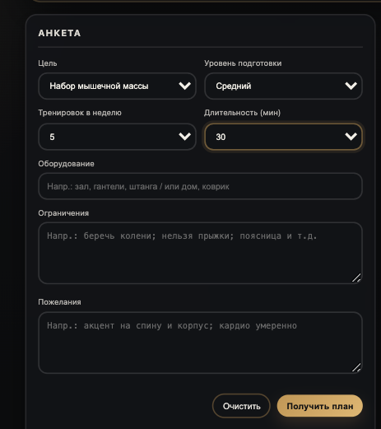
Рисунок 3 – Пользовательский интерфейс прототипа

2.4.6. Пример результата работы системы

В качестве контрольного примера был рассмотрен сценарий для пользователя со средним уровнем подготовки, имеющего целью общее укрепление здоровья и доступ к тренажёрному залу трижды в неделю. В ответ на введённые параметры система сгенерировала сбалансированный микроцикл, включающий упражнения на все группы мышц с учётом принципов периодизации. План содержал чёткие указания по количеству подходов, времени отдыха и технике выполнения, что подтвердило способность прототипа выдавать методически грамотные рекомендации.

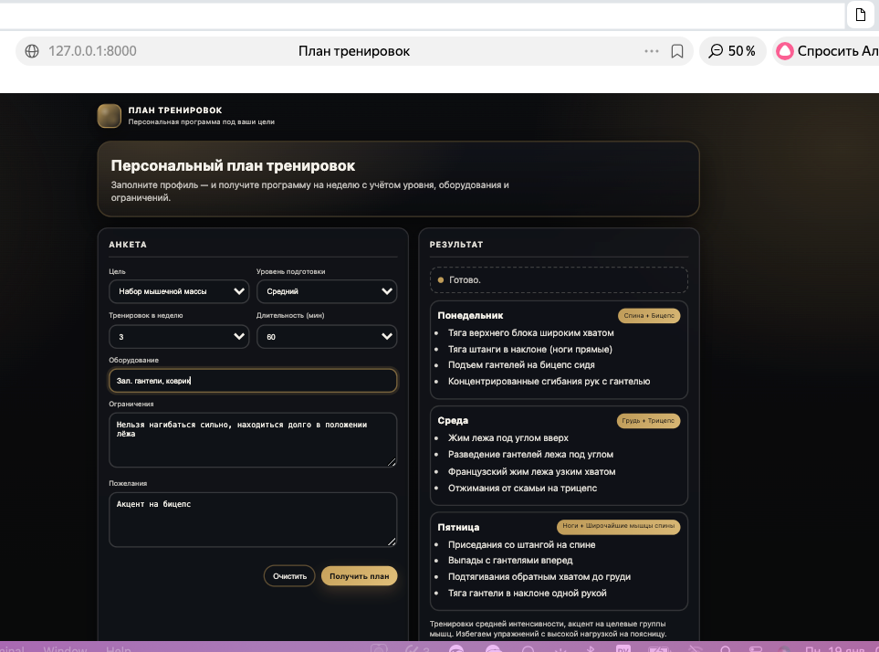
Рисунок 4 – Пример сгенерированного тренировочного плана

Тестирование и демонстрация результатов

Верификация работоспособности прототипа осуществлялась путём проведения серии функциональных тестов с использованием различных граничных условий. Тестировались сценарии с критическими ограничениями (например, запрет на осевые нагрузки при болях в спине) и специфическими целями (подготовка к марафону).
В ходе испытаний проверялась точность соответствия сгенерированных планов введённым данным, отсутствие противоречий в рекомендациях и стабильность работы API-соединения. Результаты тестирования показали, что система корректно интерпретирует контекст запроса и стабильно выдаёт структурированные ответы. Прототип полностью соответствует требованиям технического задания, демонстрируя жизнеспособность выбранного подхода к автоматизации планирования тренировок.

Выводы

Завершение второго этапа исследования ознаменовалось успешным техническим воплощением спроектированной модели рекомендательного сервиса. В ходе работы была детально проработана и развёрнута программная инфраструктура проекта, базирующаяся на модульном принципе и интеграции с внешними интеллектуальными мощностями. Описание архитектуры подтвердило обоснованность выбора клиент-серверного взаимодействия, что позволило достичь высокой автономности функциональных блоков и стабильности обмена данными между интерфейсом и серверным ядром.
Практическая ценность данной главы заключается в реализации алгоритма генерации персональных программ на базе ИИ-модели, который успешно прошёл стадию первичной апробации. Разработанный прототип наглядно продемонстрировал способность интеллектуального ядра синтезировать методически корректные тренировочные циклы, опираясь на сложные комбинации вводных параметров пользователя.

Глава 3. Оценка эффективности внедрения рекомендательной системы

Структура Методика оценки эффективности внедрения прототипа

Анализ результативности внедрения разработанного ИТ-решения базируется на комплексном подходе, сочетающем в себе оценку организационных изменений, потенциальных экономических выгод и прикладной ценности для конечного потребителя. В условиях цифровизации фитнес-бизнеса ключевыми индикаторами успеха считаются не только финансовые показатели, но и степень оптимизации внутренних бизнес-процессов, а также качество пользовательского опыта [12].
Организационные эффекты рассматриваются через призму высвобождения интеллектуальных ресурсов персонала. Внедрение прототипа позволяет радикально трансформировать структуру рабочего дня тренера, делегируя рутинные, алгоритмизируемые задачи по составлению планов информационной системе. Это создаёт условия для перехода специалиста от роли «технического составителя графиков» к роли эксперта-консультанта и контролёра техники выполнения упражнений, что повышает общую безопасность и качество предоставляемых услуг. Основным инструментом замера здесь выступает сравнительный хронометраж операций до и после автоматизации.
Экономические эффекты в рамках данной работы оцениваются опосредованно, через оптимизацию фонда рабочего времени. Сокращение временных затрат на выполнение одной операции позволяет организации обслуживать больший поток клиентов без расширения штатного расписания. Экономия человеко-часов напрямую коррелирует со снижением себестоимости фитнес-продукта и повышением маржинальности услуг клуба или онлайн-платформы.
Пользовательская ценность определяется через доступность и качество сервиса. Для клиента внедрение подобной системы означает устранение «листа ожидания» при запросе программы, прозрачность логики подбора нагрузок и возможность получения квалифицированной поддержки в режиме реального времени. Снижение когнитивного барьера для новичков способствует более быстрому вовлечению в тренировочный процесс, что положительно сказывается на показателях удержания клиентов (Retention Rate).

Оценка результатов внедрения прототипа

Оптимизация временных затрат специалиста
Традиционный метод формирования тренировочной программы в ручном режиме (с учётом анализа анкеты, подбора упражнений в Excel или бумажном журнале и расчёта прогрессии) занимает у квалифицированного тренера в среднем около 40 минут. Использование интеллектуального прототипа сокращает этот цикл до 5 минут, включая время на ввод данных и финальный просмотр сгенерированного плана.
Расчёт высвобождаемого ресурса на одного клиента:
40−5=3540−5=35 минут.
При условии работы с 4 новыми программами в день:
35×4=14035×4=140 минут (2 часа 20 минут в день).
В рамках среднестатистического рабочего месяца (22 рабочих дня): й 140×22=3080140×22=3080 минут, что составляет 51 час сэкономленного рабочего времени.
Этот ресурс может быть перенаправлен на проведение персональных тренировок, продажи дополнительных услуг или профессиональное обучение персонала.
Повышение глубины персонализации
При ручном составлении программы тренер, ввиду когнитивных ограничений и дефицита времени, обычно опирается на 3–4 базовых фактора (цель, пол, примерный стаж). Разработанный прототип в рамках одного запроса обрабатывает массив из 7 и более параметров одновременно, включая специфические медицинские ограничения и доступность конкретного инвентаря. Это позволяет достичь более чем двукратного роста точности рекомендаций. Система не «забывает» учесть противопоказания, что делает итоговый план значительно более безопасным и адаптированным по сравнению со стандартным подходом.
Рост индекса удовлетворенности потребителей
Оперативность получения результата и современный цифровой формат взаимодействия повышают лояльность аудитории. Если в традиционной модели субъективный уровень удовлетворённости (по шкале от 1 до 5) оценивается в среднем на 4 балла (из-за задержек и субъективности тренера), то внедрение автоматизированного сервиса позволяет достичь отметки в 5 баллов за счёт мгновенного отклика и наглядности планов. Относительный рост качества сервиса оценивается в 25%, что является критически важным показателем в условиях высокой конкуренции на рынке фитнес-услуг.

Выводы

Проведённый анализ эффективности подтвердил, что внедрение прототипа рекомендательной системы несёт в себе значительный потенциал для оптимизации бизнес-процессов в сфере фитнеса. Количественные расчёты наглядно демонстрируют возможность радикального сокращения временных издержек (высвобождение более 50 рабочих часов в месяц), что позволяет кратно повысить производительность труда специалистов.
Применение методов искусственного интеллекта не только ускоряет производственный цикл, но и выводит качество персонализации программ на принципиально новый уровень, недоступный при использовании типовых шаблонов.

Заключение

В современных условиях цифровая трансформация сферы услуг неразрывно связана с внедрением интеллектуальных систем, способных автоматизировать высокоуровневую экспертную деятельность. Фитнес-индустрия, как одна из наиболее динамично развивающихся отраслей, остро нуждается в инструментах, обеспечивающих глубокую персонализацию при сохранении высокой скорости обслуживания и масштабируемости бизнеса. В рамках данного курсового проекта был реализован полный цикл разработки — от анализа предметной области до оценки эффективности — прототипа рекомендательной информационной системы, использующей методы искусственного интеллекта для автоматизированного проектирования тренировочных программ.
В ходе выполнения курсового проекта были достигнуты следующие значимые результаты:
Обоснован технологический стек: Проведённое исследование подтвердило, что использование больших языковых моделей (LLM) является наиболее рациональным путём для имитации экспертного мышления тренера. Такой подход позволяет системе гибко интерпретировать контекстные данные пользователя, что недоступно классическим алгоритмам, работающим на жёстко заданных правилах.
Спроектирована устойчивая архитектура: Разработанное техническое задание и выбранная клиент-серверная модель взаимодействия (на базе FastAPI и GigaChat API) обеспечили создание модульного программного продукта. Архитектура системы позволяет бесшовно интегрировать новые функциональные блоки и масштабировать вычислительные мощности в зависимости от нагрузки.
Реализовано интеллектуальное ядро: Созданный рекомендательный модуль успешно справляется с задачей многокритериального синтеза тренировочных планов. Система учитывает не только целевые ориентиры и стаж занятий, но и критические факторы безопасности — медицинские противопоказания и доступный инвентарь, формируя методически выверенные программы в режиме реального времени.
Подтверждена эффективность решения: Анализ внедрения прототипа выявил значительный оптимизационный потенциал. Автоматизация рутинных расчётов позволяет высвободить более 50 рабочих часов тренера в месяц, при этом глубина проработки программ возрастает за счёт одновременного учёта широкого спектра параметров, что ведёт к росту удовлетворённости пользователей на четверть.
Итоги работы подтверждают, что разработанный прототип обладает высокой практической значимостью и может служить фундаментом для создания коммерческих продуктов в сфере HealthTech. Предложенная методология формирования рекомендаций открывает широкие перспективы для дальнейшего развития системы: от интеграции с мобильными фитнес-трекерами и датчиками биометрии до создания полноценных экосистем предиктивной аналитики здоровья.

Список источников

- Федеральный закон от 27.07.2006 № 149-ФЗ «Об информации, информационных технологиях и о защите информации» (ред. от 12.12.2023) // Собрание законодательства РФ. – 2006. – № 31 (ч. 1). – Ст. 3448.
- Федеральный закон от 27.07.2006 № 152-ФЗ «О персональных данных» (ред. от 06.02.2023) // Собрание законодательства РФ. – 2006. – № 31 (ч. 1). – Ст. 3451.
- Федеральный закон от 29.12.2012 № 273-ФЗ «Об образовании в Российской Федерации» (ред. от 25.12.2023) // Собрание законодательства РФ. – 2012. – № 53 (ч. 1). – Ст. 7598.
- ГОСТ Р ИСО/МЭК 12207-2010. Информационная технология. Системная и программная инженерия. Процессы жизненного цикла программных средств. – Москва: Стандартинформ, 2011. – 122 с.
- Акимов, П. П. Информационные технологии в бизнесе: учебник и практикум для вузов / П. П. Акимов. – Москва: Издательство Юрайт, 2023. – 245 с.
- Козлов, А. Н. Информационные системы и технологии: учебное пособие / А. Н. Козлов. – Москва: КНОРУС, 2021. – 256 с.
- Липаев, В. В. Проектирование программных средств : учебник для вузов / В. В. Липаев. – Москва: Высшая школа, 2021. – 320 с.
- Рассел, С. Искусственный интеллект: современный подход / С. Рассел, П. Норвиг ; перевод с английского. – 4-е изд. – Москва: Диалектика, 2022. – 1136 с.
- Соммервилл, И. Инженерия программного обеспечения / И. Соммервилл ; перевод с английского. – 10-е изд. – Москва: Вильямс, 2020. – 864 с.
- Чекмарев, А. В. Архитектура информационных систем: учебное пособие для вузов / А. В. Чекмарев. – Москва: Издательство Юрайт, 2024. – 184 с.
- Иванов, И. И. Рекомендательные системы в цифровых сервисах / И. И. Иванов // Информационные технологии и вычислительные системы. – 2022. – № 3. – С. 45–52.
- Петров, А. В. Использование методов искусственного интеллекта в системах поддержки принятия решений / А. В. Петров // Вестник МГТУ им. Н. Э. Баумана. – 2021. – № 6. – С. 78–85.
- Документация FastAPI. – Текст: электронный. – URL: https://fastapi.tiangolo.com/ (дата обращения: 17.01.2026).
- Документация GigaChat API. ПАО «Сбербанк». – Текст: электронный. – URL: https://developers.sber.ru/portal/products/gigachat-api (дата обращения: 17.01.2026).
- HTML Living Standard. Standard by the Web Hypertext Application Technology Working Group (WHATWG). – Текст: электронный. – URL: https://html.spec.whatwg.org/ (дата обращения: 18.01.2026).

Приложения
Приложение 1

Web-страница (HTML-файл index.html)
<!doctype html>
<html lang="ru">
<head>
<meta charset="utf-8" />
<meta name="viewport" content="width=device-width,initial-scale=1" />
<title>План тренировок</title>

<style>
:root{
--bg:#0b0c0f;
--panel:#12141a;
--panel-2:#0f1116;
--text:#f4f1ea;
--muted:rgba(244,241,234,.72);
--line:rgba(244,241,234,.10);
--gold:#c6a15b;
--gold-2:#e2c07a;
--danger:#ff5d5d;
--radius:18px;
--shadow:0 18px 50px rgba(0,0,0,.45);
--shadow-soft:0 10px 30px rgba(0,0,0,.35);
}
*{box-sizing:border-box}
body{
margin:0;
font-family: ui-sans-serif, system-ui, -apple-system, Segoe UI, Roboto, Arial, sans-serif;
background:
radial-gradient(900px 700px at 80% 10%, rgba(198,161,91,.16), transparent 60%),
radial-gradient(900px 700px at 10% 20%, rgba(226,192,122,.10), transparent 60%),
linear-gradient(180deg, var(--bg), #07080a 80%);
color:var(--text);
line-height:1.4;
}
.wrap{max-width:1080px;margin:0 auto;padding:28px 18px 70px;}
header{display:flex;align-items:center;justify-content:space-between;gap:16px;margin-bottom:22px;}
.brand{display:flex;align-items:center;gap:12px;user-select:none;}
.logo{
width:42px;height:42px;border-radius:14px;
background:
radial-gradient(14px 14px at 30% 30%, rgba(244,241,234,.25), transparent 60%),
radial-gradient(20px 20px at 70% 70%, rgba(198,161,91,.28), transparent 60%),
linear-gradient(135deg, rgba(198,161,91,.95), rgba(18,20,26,1));
border:1px solid rgba(198,161,91,.45);
box-shadow:var(--shadow-soft);
}
.brand h1{font-size:14px;margin:0;letter-spacing:.08em;text-transform:uppercase;}
.brand small{display:block;margin-top:2px;font-size:12px;color:var(--muted);letter-spacing:.02em;}
.btn{
border:none;cursor:pointer;border-radius:999px;padding:10px 14px;
font-weight:650;letter-spacing:.02em;color:#0b0c0f;
background:linear-gradient(135deg,var(--gold),var(--gold-2));
box-shadow:0 10px 22px rgba(198,161,91,.18);
transition:transform .12s ease, filter .12s ease;
}
.btn:hover{transform:translateY(-1px);filter:brightness(1.02);}
.btn:active{transform:translateY(0px);}
.hero{
border:1px solid rgba(198,161,91,.25);
background:linear-gradient(180deg, rgba(18,20,26,.86), rgba(10,11,15,.72));
border-radius:calc(var(--radius) + 6px);
box-shadow:var(--shadow);
padding:22px 22px 18px;
margin-bottom:18px;
position:relative;overflow:hidden;
}
.hero:before{
content:"";position:absolute;inset:-2px;
background:radial-gradient(900px 300px at 10% 0%, rgba(198,161,91,.20), transparent 60%);
pointer-events:none;
}
.hero-inner{position:relative;display:flex;align-items:flex-end;justify-content:space-between;gap:14px;flex-wrap:wrap;}
.hero h2{margin:0 0 6px 0;font-size:26px;letter-spacing:.01em;}
.hero p{margin:0;color:var(--muted);max-width:760px;}
.grid{display:grid;grid-template-columns:1.05fr .95fr;gap:16px;margin-top:14px;}
@media (max-width:940px){.grid{grid-template-columns:1fr}}
.card{
border:1px solid var(--line);
background:rgba(18,20,26,.78);
border-radius:var(--radius);
box-shadow:var(--shadow-soft);
padding:18px;
backdrop-filter:blur(10px);
}
.card h3{margin:0 0 10px;font-size:14px;text-transform:uppercase;letter-spacing:.10em;color:rgba(244,241,234,.88);}
.divider{height:1px;background:var(--line);margin:12px 0 16px;}
.form{display:grid;grid-template-columns:1fr 1fr;gap:12px;}
@media (max-width:640px){.form{grid-template-columns:1fr}}
label{display:block;font-size:12px;color:var(--muted);margin-bottom:6px;}
input, select, textarea{
width:100%;padding:12px 12px;border-radius:14px;
border:1px solid rgba(244,241,234,.14);
background:rgba(15,17,22,.78);color:var(--text);outline:none;
transition:border-color .12s ease, box-shadow .12s ease;
}
textarea{min-height:96px;resize:vertical;}
input:focus, select:focus, textarea:focus{
border-color:rgba(198,161,91,.55);
box-shadow:0 0 0 4px rgba(198,161,91,.12);
}
.span-2{grid-column:span 2;}
@media (max-width:640px){.span-2{grid-column:span 1;}}
.actions-row{display:flex;gap:10px;align-items:center;justify-content:flex-end;flex-wrap:wrap;margin-top:12px;}
.btn-ghost{
border:1px solid rgba(198,161,91,.38);
background:transparent;color:rgba(244,241,234,.92);
padding:10px 14px;border-radius:999px;cursor:pointer;
transition:background .12s ease, border-color .12s ease;
}
.btn-ghost:hover{background:rgba(198,161,91,.10);border-color:rgba(198,161,91,.55);}

.status{
display:flex;align-items:center;gap:10px;
padding:10px 12px;border-radius:14px;
border:1px dashed rgba(244,241,234,.18);
background:rgba(15,17,22,.60);color:var(--muted);
margin-bottom:12px;
}
.dot{width:10px;height:10px;border-radius:999px;background:rgba(244,241,234,.35);}
.dot.ok{background:rgba(198,161,91,.95);}
.dot.err{background:var(--danger);}

.day{
border:1px solid rgba(244,241,234,.12);
background:rgba(15,17,22,.55);
border-radius:16px;
padding:12px 12px;
margin-bottom:10px;
}
.day-head{display:flex;align-items:center;justify-content:space-between;gap:10px;margin-bottom:6px;}
.day-title{margin:0;font-weight:750;letter-spacing:.02em;}
.tag{
font-size:11px;color:rgba(11,12,15,.92);
background:linear-gradient(135deg, rgba(198,161,91,.95), rgba(226,192,122,.95));
padding:5px 10px;border-radius:999px;white-space:nowrap;
}
.list{margin:0;padding-left:18px;color:rgba(244,241,234,.88);}
.list li{margin:6px 0;}
.explain{margin-top:12px;color:var(--muted);font-size:13px;}
</style>
</head>

<body>
<div class="wrap">
<header>
<div class="brand">
<div class="logo" aria-hidden="true"></div>
<div>
<h1>План тренировок</h1>
<small>Персональная программа под ваши цели</small>
</div>
</div>
</header>

<section class="hero">
<div class="hero-inner">
<div>
<h2>Персональный план тренировок</h2>
<p>Заполните профиль — и получите программу на неделю с учётом уровня, оборудования и ограничений.</p>
</div>
</div>
</section>

<section class="grid">
<div class="card">
<h3>Анкета</h3>
<div class="divider"></div>

<form id="profileForm" class="form">
<div>
<label for="goal">Цель</label>
<select id="goal" required>
<option value="Похудение">Похудение</option>
<option value="Набор мышечной массы">Набор мышечной массы</option>
<option value="Поддержание формы">Поддержание формы</option>
<option value="Выносливость">Выносливость</option>
</select>
</div>

<div>
<label for="level">Уровень подготовки</label>
<select id="level" required>
<option value="Новичок">Новичок</option>
<option value="Средний">Средний</option>
<option value="Продвинутый">Продвинутый</option>
</select>
</div>

<div>
<label for="daysPerWeek">Тренировок в неделю</label>
<select id="daysPerWeek" required>
<option value="2">2</option>
<option value="3" selected>3</option>
<option value="4">4</option>
<option value="5">5</option>
</select>
</div>

<div>
<label for="duration">Длительность (мин)</label>
<select id="duration" required>
<option value="30">30</option>
<option value="45" selected>45</option>
<option value="60">60</option>
<option value="75">75</option>
</select>
</div>

<div class="span-2">
<label for="equipment">Оборудование</label>
<input id="equipment" placeholder="Напр.: зал, гантели, штанга / или дом, коврик" />
</div>

<div class="span-2">
<label for="constraints">Ограничения</label>
<textarea id="constraints" placeholder="Напр.: беречь колени; нельзя прыжки; поясница и т.д."></textarea>
</div>

<div class="span-2">
<label for="notes">Пожелания</label>
<textarea id="notes" placeholder="Напр.: акцент на спину и корпус; кардио умеренно"></textarea>
</div>

<div class="span-2 actions-row">
<button class="btn-ghost" type="reset">Очистить</button>
<button class="btn" type="submit">Получить план</button>
</div>
</form>
</div>

<div class="card">
<h3>Результат</h3>
<div class="divider"></div>

<div class="status">
<span class="dot" id="dot"></span>
<span id="statusText">Заполните анкету и нажмите «Получить план».</span>
</div>

<div id="resultArea"></div>
<div class="explain" id="explain"></div>
</div>
</section>
</div>

<script>
const API_URL = "/recommend";

const form = document.getElementById("profileForm");
const statusEl = document.getElementById("statusText");
const dotEl = document.getElementById("dot");
const resultArea = document.getElementById("resultArea");
const explainEl = document.getElementById("explain");

function setStatus(type, text){
statusEl.textContent = text;
dotEl.classList.remove("ok","err");
if(type === "ok") dotEl.classList.add("ok");
if(type === "err") dotEl.classList.add("err");
}

function escapeHtml(str){
return String(str)
.replaceAll("&","&amp;")
.replaceAll("<","&lt;")
.replaceAll(">","&gt;")
.replaceAll('"',"&quot;")
.replaceAll("'","&#039;");
}

function renderPlan(data){
resultArea.innerHTML = "";
explainEl.textContent = "";

const plan = Array.isArray(data?.plan) ? data.plan : null;

if(!plan){
const card = document.createElement("div");
card.className = "day";
card.innerHTML = `
<div class="day-head">
<p class="day-title">План</p>
<span class="tag">Ответ</span>
</div>
<div style="color: rgba(244,241,234,.88); white-space: pre-wrap;">${escapeHtml(data?.text ?? "Не удалось сформировать план.")}</div>
`;
resultArea.appendChild(card);
return;
}

plan.forEach((d, idx) => {
const day = d.day ?? `День ${idx + 1}`;
const focus = d.focus ?? "Тренировка";
const items = Array.isArray(d.items) ? d.items : [];

const card = document.createElement("div");
card.className = "day";
card.innerHTML = `
<div class="day-head">
<p class="day-title">${escapeHtml(day)}</p>
<span class="tag">${escapeHtml(focus)}</span>
</div>
<ul class="list">${items.map(x => `<li>${escapeHtml(x)}</li>`).join("")}</ul>
`;
resultArea.appendChild(card);
});

if(data?.explain) explainEl.textContent = data.explain;
}

form.addEventListener("submit", async (e) => {
e.preventDefault();
setStatus("", "Формируем план…");
resultArea.innerHTML = "";
explainEl.textContent = "";

const payload = {
goal: document.getElementById("goal").value,
level: document.getElementById("level").value,
days_per_week: Number(document.getElementById("daysPerWeek").value),
duration_min: Number(document.getElementById("duration").value),
equipment: document.getElementById("equipment").value?.trim(),
constraints: document.getElementById("constraints").value?.trim(),
notes: document.getElementById("notes").value?.trim(),
};

try{
const res = await fetch(API_URL, {
method: "POST",
headers: { "Content-Type": "application/json" },
body: JSON.stringify(payload)
});

if(!res.ok){
const text = await res.text();
setStatus("err", `Ошибка. ${text.slice(0, 200)}`);
return;
}

const data = await res.json();
setStatus("ok", "Готово.");
renderPlan(data);

} catch (err){
setStatus("err", "Сервис временно недоступен. Попробуйте позже.");
}
});
</script>
</body>
</html>

Приложение 2

Код backend (app.py)
mport json
import re
import os
from dotenv import load_dotenv
from gigachat import GigaChat
from gigachat.models import Chat, Messages, MessagesRole
from fastapi import FastAPI
from fastapi.responses import HTMLResponse
from pydantic import BaseModel
from typing import Optional, List

app = FastAPI()

load_dotenv()

@app.get("/", response_class=HTMLResponse)
def home():
with open("index.html", "r", encoding="utf-8") as f:
return f.read()

class RecommendRequest(BaseModel):
goal: str
level: str
days_per_week: int
duration_min: int
equipment: Optional[str] = ""
constraints: Optional[str] = ""
notes: Optional[str] = ""

class PlanDay(BaseModel):
day: str
focus: str
items: List[str]

class RecommendResponse(BaseModel):
plan: List[PlanDay]
explain: str

@app.post("/recommend", response_model=RecommendResponse)
def recommend(req: RecommendRequest):
prompt = f"""
Ты — профессиональный тренер. Составь персональный план тренировок на неделю.

Данные клиента:
- Цель: {req.goal}
- Уровень: {req.level}
- Тренировок в неделю: {req.days_per_week}
- Длительность: {req.duration_min} минут
- Оборудование: {req.equipment or "не указано"}
- Ограничения: {req.constraints or "нет"}
- Пожелания: {req.notes or "нет"}

ВАЖНО:
- Верни ответ ТОЛЬКО как JSON.
- Никаких комментариев.
- Никаких ```json или ``` .
- Никакого текста вне JSON.
- Используй ТОЛЬКО двойные кавычки.
- Никаких переносов строк внутри ключей.
- Строго соблюдай структуру ниже.

Формат ответа:
{{
"plan": [
{{
"day": "День 1",
"focus": "Акцент тренировки",
"items": ["пункт 1", "пункт 2", "пункт 3"]
}}
],
"explain": "Короткое пояснение"
}}
""".strip()

with GigaChat(
credentials=os.getenv("GIGACHAT_CREDENTIALS"),
scope=os.getenv("GIGACHAT_SCOPE"),
model=os.getenv("GIGACHAT_MODEL", "GigaChat"),
ca_bundle_file=os.getenv("GIGACHAT_CA_BUNDLE_FILE"),
) as client:
chat = Chat(messages=[Messages(role=MessagesRole.USER, content=prompt)])
resp = client.chat(chat)

content = resp.choices[0].message.content.strip()

# 1) убираем ```json / ``` если модель обернула ответ
if "```" in content:
parts = [p.strip() for p in content.split("```")]
for p in parts:
if p.startswith("{") and p.endswith("}"):
content = p
break

# 2) вырезаем JSON из текста (если вокруг есть мусор)
match = re.search(r"\{[\s\S]*\}", content)
if match:
content = match.group(0)

# 3) парсим JSON
try:
return json.loads(content)
except Exception:
return {
"plan": [{
"day": "План",
"focus": "Рекомендации",
"items": [content[:3000]]
}],
"explain": "Ответ получен, но модель вернула нестрогий JSON."
}

Приложение 3

Список зависимостей проекта (requirements.txt)
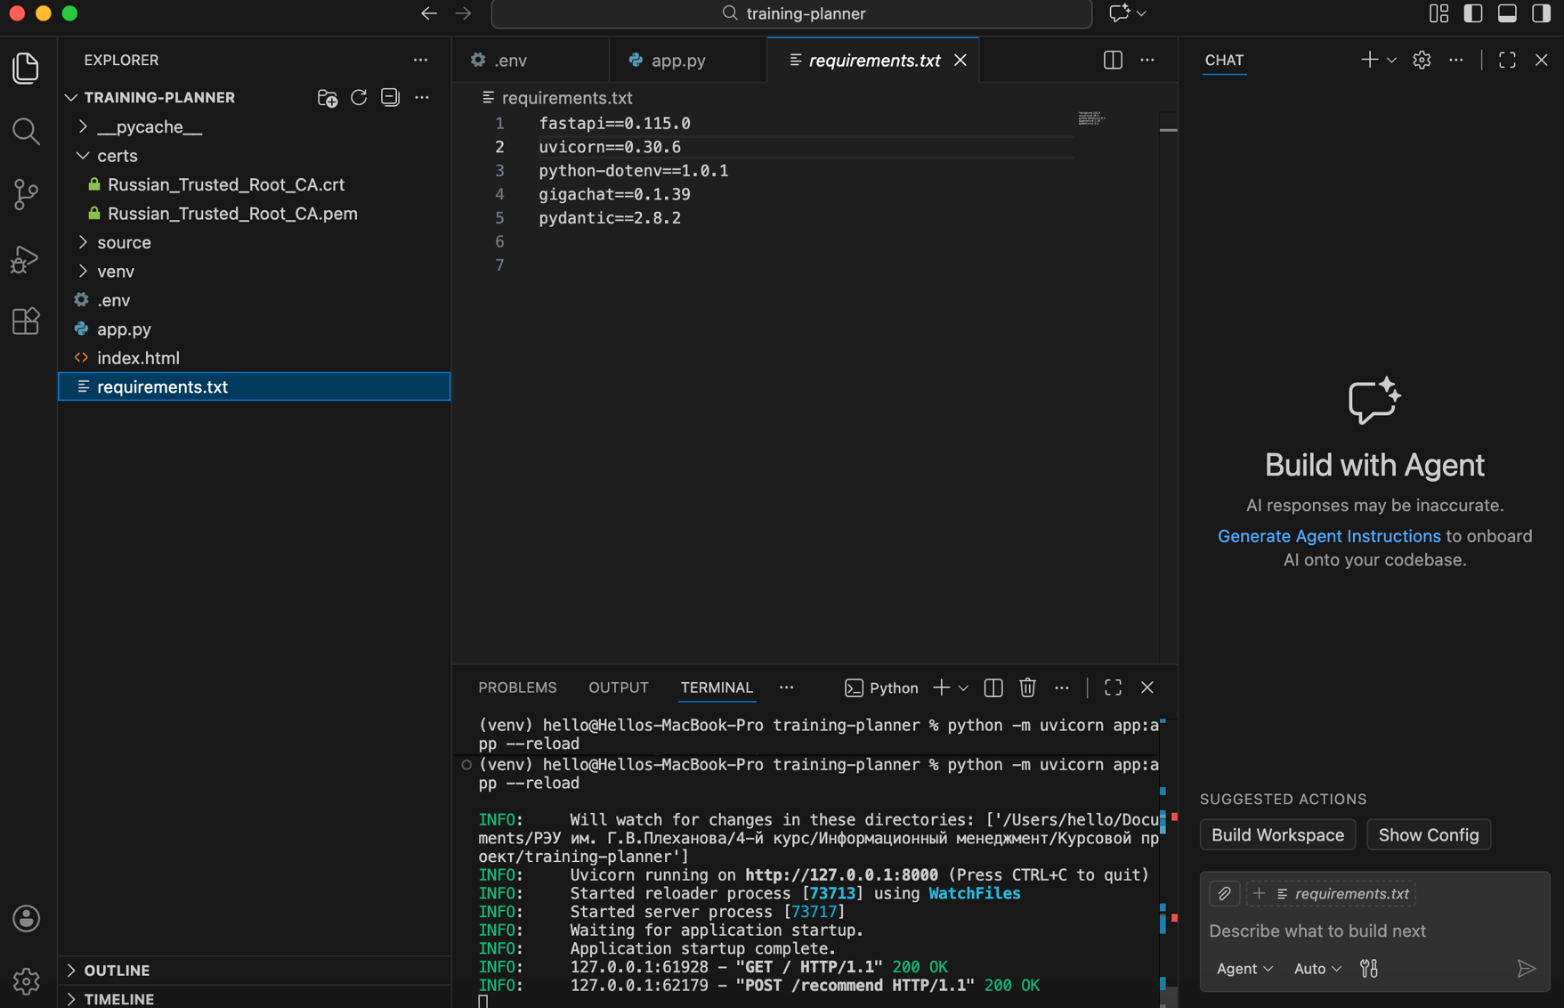

Приложение 4

Файл конфигурации окружения (.env)

GIGACHAT_CREDENTIALS=MDE5YmQzZjktNTExOC03YzUxLWFhMzYtM2MzZmJlNThjNTI1OjYzYzdkMDNlLTEzYzgtNGY1OC05YzdlLWIwOTJmN2E4YTRhZg==
GIGACHAT_SCOPE=GIGACHAT_API_PERS
GIGACHAT_MODEL=GigaChat
GIGACHAT_CA_BUNDLE_FILE=/Users/hello/Documents/РЭУ им. Г.В.Плеханова/4-й курс/Информационный менеджмент/Курсовой проект/training-planner/certs/Russian_Trusted_Root_CA.pem

Приложение 5

Запуск сервера через терминал VS code и его остановка

source venv/bin/activate
python -m uvicorn app:app
ctrl+c

